**ASUHAN KEPERAWATAN PASIEN DENGAN MASALAH BERDUKA MELALUI *COGNITIVE BEHAVIORAL THERAPY* (CBT): PENDEKATAN *ACCEPTENCE AND COMMITMENT THERAPY* (ACT)**

Karya Tulis Ilmiah Akhir Ners ini disusun sebagai salah satu persyaratan menyelesaikan Program Pendidikan Profesi Ners di Program Studi Ners Jurusan Keperawatan Politeknik Kesehatan Kemenkes Malang

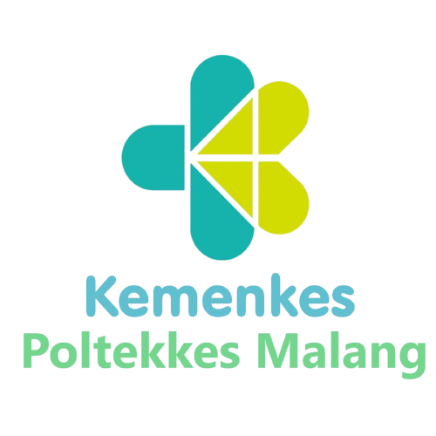**KARYA TULIS ILMIAH AKHIR NERS**

**FRANCISCA RISKA PURWIDIANTI**

**P17212235001**

**KEMENTERIAN KESEHATAN REPUBLIK INDONESIA**

**POLITEKNIK KESEHATAN KEMENKES MALANG**

**JURUSAN KEPERAWATAN**

**PRODI PENDIDIKAN PROFESI NERS**

**2024**